**Proje Gereksinimleri**

* Visual Studio 2022 ( .net7)
* Docker Desktop (4.24.1)

1. PowerShell ile proje konumuna gelip docker compose komutu çalıştırılır.

PS ..\study > **docker-compose up**

Container ların başarılı bir şekilde çalıştığı görülür.

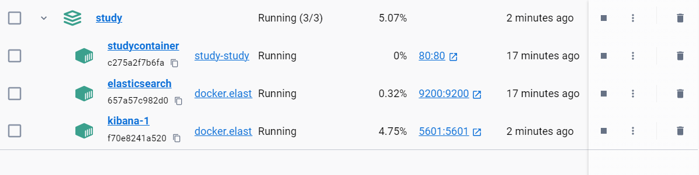

1. http://localhost:9002 adresine girilerek elastic search başarılı ayağa kalktığı görülür.

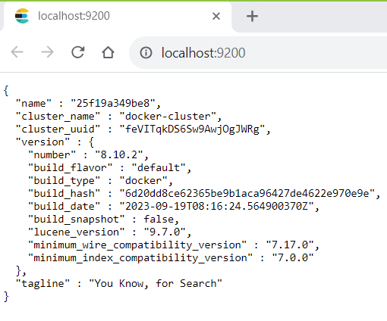

1. <http://localhost:80/swagger/index.html> adresine girilerek proje test edilir.

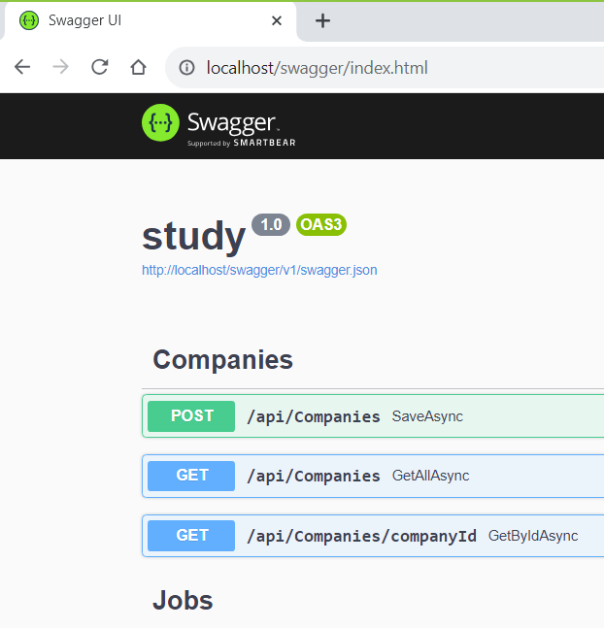

**SERVISLER**

|  |  |  |
| --- | --- | --- |
| **COMPANIES** |  |  |
| SaveAsync | **POST** | İşveren kaydetme işlemi |
| GetAllAsync | **GET** | Tüm işverenleri sorgular |
| GetByIdAsync | **GET(**companyId**)** | ID sine göre işvereni sorgular |
| **JOBS** |  |  |
| SaveAsync | **POST** | İş ilanı kaydetme işlemi |
| GetAllAsync | **GET** | Tüm iş ilanlarını sorgular |
| GetByIdAsync | **GET(**jobId**)** | ID sine göre iş ilanı sorgular |
| DeleteByIdAsync | **POST(**jobId**)** | ID sine göre iş ilanı siler |
| **PROHIBITEDWORDS** |  |  |
| SaveAsync | **POST** | Yasaklı kelime kaydetme işlemi (**ES+CACHE**) |
| GetAllAsync | **GET** | Tüm Yasaklı kelimeleri sorgular(**ES+CACHE**) |
| DeleteByIdAsync | **POST(**prohibitedWordId**)** | ID sine göre yasaklı kelime siler (**ES+CACHE**) |

**COMPANIES**

* **Companies - SaveAsync**

İSTEK ŞEMA: 'POST /api/Companies'

{

"phoneNumber": "string",

"companyName": "string",

"address": "string"

}

ÖRNEK İSTEK VE CEVAPLAR

|  |  |
| --- | --- |
| İSTEK MESAJI | BAŞARILI CEVAP MESAJI |
| {  "phoneNumber": "5341111111",  "companyName": "utkuCompany",  "address": "istanbul"  } | {  "data": {  "id": "8457bb5e-39fc-4523-aa36-35d602c480f7",  "phoneNumber": "5341111111",  "companyName": "utkuCompany",  "address": "istanbul",  "jobPostLimit": 2,  "createdAt": "2023-10-13T08:40:59.2328111+00:00",  "job": null  },  "errors": null,  "status": 201  } |
| BAŞARISIZ İSTEK MESAJI-1 | BAŞARISIZ CEVAP MESAJI-1 |
| {  "phoneNumber": "5341111111",  "companyName": "utkuCompany",  "address": "istanbul"  } | {  "data": null,  "errors": [  "5341111111 phone number already exists."  ],  "status": 500  } |
| BAŞARISIZ İSTEK MESAJI-2 | BAŞARISIZ CEVAP MESAJI-2 |
| {  "phoneNumber": "string",  "address": "string"  } | {  "data": null,  "errors": [  "Phone number must be less than 10 characters."  "Company Name cannot be null or empty."  ],  "status": 400  } |

* **Companies ­- GetAllAsync**

İSTEK ŞEMA: 'GET

/api/Companies'

ÖRNEK İSTEK VE CEVAPLAR

|  |  |
| --- | --- |
| İSTEK MESAJI | BAŞARILI CEVAP MESAJI |
|  | {  "data": [  {  "id": "53c56992-374c-4a06-a232-952d6044c0fa",  "phoneNumber": "5343656803",  "companyName": "company",  "address": "istanbul",  "jobPostLimit": 2,  "createdAt": "2023-10-12T15:36:52.7746657+00:00",  "job": null  },  {  "id": "8457bb5e-39fc-4523-aa36-35d602c480f7",  "phoneNumber": "5341111111",  "companyName": "utkuCompany",  "address": "istanbul",  "jobPostLimit": 2,  "createdAt": "2023-10-13T08:40:59.2328111+00:00",  "job": null  }  ],  "errors": null,  "status": 200  } |
| İSTEK MESAJI | BAŞARISIZ CEVAP MESAJI |
|  | {  "data": null,  "errors": [  "job getall error. Invalid Elasticsearch response built from a unsuccessful () low level call on POST: /jobs/_search\r\n Exception: Hedef makine etkin olarak reddettiğinden bağlantı kurulamadı. (localhost:9200) "  ],  "status": 500  } |

* **Companies – GetByIdAsync**

İSTEK ŞEMA: ' GET /api/Companies/companyId?companyId=XXX'

ÖRNEK İSTEK VE CEVAPLAR

|  |  |
| --- | --- |
| İSTEK MESAJI | BAŞARILI CEVAP MESAJI |
| GET /api/Companies/companyId?companyId=8457bb5e-39fc-4523-aa36-35d602c480f7' \ | {  "data": {  "id": "8457bb5e-39fc-4523-aa36-35d602c480f7",  "phoneNumber": "5341111111",  "companyName": "utkuCompany",  "address": "istanbul",  "jobPostLimit": 2,  "createdAt": "2023-10-13T08:40:59.2328111+00:00",  "job": null  },  "errors": null,  "status": 201  } |
| İSTEK MESAJI | BAŞARISIZ CEVAP MESAJI |
| GET /api/Companies/companyId?companyId=XXX | {  "data": null,  "errors": [  "Check your company id: XXX"  ],  "status": 500  } |

**JOBS**

* **Jobs - SaveAsync**

İSTEK ŞEMA: 'POST /api/Jobs'

{

"companyId": "string",

"position": "string",

"description": "string",

"salary": decimal,

"benefits": "string",

"workType": "string"

}

ÖRNEK İSTEK VE CEVAPLAR

|  |  |
| --- | --- |
| İSTEK MESAJI-1 | BAŞARILI CEVAP MESAJI-1 |
| {  "companyId": "53c56992-374c-4a06-a232-952d6044c0fa",  "position": "yazılım mühendisi",  "description": ".net yazılım mühendisi",  "salary": 120000,  "benefits": "udemy business, uzaktan çalışma ödeneği, sağlık sigortası",  "workType": "Tam zamanlı"  } | {  "data": {  "id": "9f5f1b7f-d067-46d8-bfa8-e73e4ad929f1",  "companyId": "53c56992-374c-4a06-a232-952d6044c0fa",  "position": "yazılım mühendisi",  "description": ".net yazılım mühendisi",  "durationInDays": 15,  "quality": 5,  "benefits": "udemy business, uzaktan çalışma ödeneği, sağlık sigortası",  "workType": "Tam zamanlı",  "salary": 120000,  "createdAt": "2023-10-13T08:46:05.4018189+00:00"  },  "errors": null,  "status": 201  } |
| İSTEK MESAJI-2 | BAŞARILI CEVAP MESAJI-2 |
| {  "companyId": "8457bb5e-39fc-4523-aa36-35d602c480f7",  "position": "Müdür",  "description": "Yazılım ekibi müdürü **yasak**",  "salary": 200000,  "benefits": "udemy business, uzaktan çalışma ödeneği, sağlık sigortası",  "workType": "Tam zamanlı"  } | {  "data": {  "id": "4a3ac382-226a-41e7-b8d5-05b1d517bc4d",  "companyId": "8457bb5e-39fc-4523-aa36-35d602c480f7",  "position": "Müdür",  "description": "Yazılım ekibi müdürü yasak",  "durationInDays": 15,  "quality": 3,  "benefits": "udemy business, uzaktan çalışma ödeneği, sağlık sigortası",  "workType": "Tam zamanlı",  "salary": 200000,  "createdAt": "2023-10-13T08:48:00.1705191+00:00"  },  "errors": null,  "status": 201  } |
| BAŞARISIZ İSTEK MESAJI | BAŞARISIZ CEVAP MESAJI |
| {  "position": "string",  "description": "string",  "salary": 0,  "benefits": "string",  "workType": "string"  } | {  "data": null,  "errors": [  "Job CompanyID cannot be null or empty.",  "Job Salary must be grater than 0(zero)."  ],  "status": 400  } |

* **Jobs ­- GetAllAsync**

İSTEK ŞEMA: 'GET /api/Jobs'

ÖRNEK İSTEK VE CEVAPLAR

|  |  |
| --- | --- |
| İSTEK MESAJI | BAŞARILI CEVAP MESAJI |
| GET /api/Jobs | {  "data": [  {  "id": "9f5f1b7f-d067-46d8-bfa8-e73e4ad929f1",  "companyId": "53c56992-374c-4a06-a232-952d6044c0fa",  "position": "yazılım mühendisi",  "description": ".net yazılım mühendisi",  "durationInDays": 15,  "quality": 5,  "benefits": "udemy business, uzaktan çalışma ödeneği, sağlık sigortası",  "workType": "Tam zamanlı",  "salary": 120000,  "createdAt": "2023-10-13T08:46:05.4018189+00:00"  },  {  "id": "4a3ac382-226a-41e7-b8d5-05b1d517bc4d",  "companyId": "8457bb5e-39fc-4523-aa36-35d602c480f7",  "position": "Müdür",  "description": "Yazılım ekibi müdürü yasak",  "durationInDays": 15,  "quality": 3,  "benefits": "udemy business, uzaktan çalışma ödeneği, sağlık sigortası",  "workType": "Tam zamanlı",  "salary": 200000,  "createdAt": "2023-10-13T08:48:00.1705191+00:00"  }  ],  "errors": null,  "status": 200  } |
| İSTEK MESAJI | BAŞARISIZ CEVAP MESAJI |
|  | {  "data": null,  "errors": [  "job getall error. Invalid Elasticsearch response built from a unsuccessful () low level call on POST: /jobs/_search\r\n Exception: Hedef makine etkin olarak reddettiğinden bağlantı kurulamadı. (localhost:9200) "  ],  "status": 500  } |

* **Jobs – GetByIdAsync**

İSTEK ŞEMA: 'GET /api/Jobs/jobId?jobId=XXX'

ÖRNEK İSTEK VE CEVAPLAR

|  |  |
| --- | --- |
| İSTEK MESAJI | BAŞARILI CEVAP MESAJI |
| GET api/Jobs/jobId?jobId=9f5f1b7f-d067-46d8-bfa8-e73e4ad929f1 | {  "data": {  "id": "9f5f1b7f-d067-46d8-bfa8-e73e4ad929f1",  "companyId": "53c56992-374c-4a06-a232-952d6044c0fa",  "position": "yazılım mühendisi",  "description": ".net yazılım mühendisi",  "durationInDays": 15,  "quality": 5,  "benefits": "udemy business, uzaktan çalışma ödeneği, sağlık sigortası",  "workType": "Tam zamanlı",  "salary": 120000,  "createdAt": "2023-10-13T08:46:05.4018189+00:00"  },  "errors": null,  "status": 201  } |
| İSTEK MESAJI | BAŞARISIZ CEVAP MESAJI |
| GET api/Jobs/jobId?jobId=XXX | {  "data": null,  "errors": [  "Check your job id: XXX"  ],  "status": 500  } |

* **Jobs – DeleteByIdAsync**

İSTEK ŞEMA: ' POST /api/Jobs/jobId?jobId=XXX' \

ÖRNEK İSTEK VE CEVAPLAR

|  |  |
| --- | --- |
| İSTEK MESAJI | BAŞARILI CEVAP MESAJI |
| POST /api/Jobs/jobId?jobId=4a3ac382-226a-41e7-b8d5-05b1d517bc4d | {  "data": true,  "errors": null,  "status": 200  } |
| İSTEK MESAJI | BAŞARISIZ CEVAP MESAJI |
| POST /api/Jobs/jobId?jobId=XXX | {  "data": false,  "errors": [  "job deleteById error. Invalid Elasticsearch response built from a unsuccessful () low level call on DELETE: /jobs/_doc/XXX\r\n Exception: Hedef makine etkin olarak reddettiğinden bağlantı kurulamadı. (localhost:9200) "  ],  "status": 500  } |
| İSTEK MESAJI | BAŞARILI CEVAP MESAJI |
| POST /api/Jobs/jobId?jobId=4a3ac382-226a-41e7-b8d5-05b1d517bc4d | {  "data": true,  "errors": null,  "status": 200  } |

**PROHIBITEDWORDS**

* **ProhibitedWords - SaveAsync**

İSTEK ŞEMA: 'POST /api/ProhibitedWords'

{

"prohibitedWord": "string"

}

ÖRNEK İSTEK VE CEVAPLAR

|  |  |
| --- | --- |
| İSTEK MESAJI | BAŞARILI CEVAP MESAJI |
| {  "prohibitedWord": "yasak"  } | {  "data": {  "id": "a4d36ae9-3525-4564-ae8b-037d8b8a8966",  "prohibitedWord": "yasak",  "createdAt": "2023-10-13T11:23:00.9966385+03:00"  },  "errors": null,  "status": 201  } |
| İSTEK MESAJI | BAŞARISIZ CEVAP MESAJI |
| {  "prohibitedWord": "XXX"  } | {  "data": null,  "errors": [  "create prohibited word error. Invalid Elasticsearch response built from a unsuccessful () low level call on PUT: /prohibitedwords/_doc/10b8a73a-2948-4826-aeee-4cce58bcea44\r\n Exception: Hedef makine etkin olarak reddettiğinden bağlantı kurulamadı. (localhost:9200)"  ],  "status": 500  } |

* **ProhibitedWords ­- GetAllAsync**

İSTEK ŞEMA: ‘GET /api/ProhibitedWords'

ÖRNEK İSTEK VE CEVAPLAR

|  |  |
| --- | --- |
| İSTEK MESAJI | BAŞARILI CEVAP MESAJI |
|  | {  "data": [  {  "id": "a4d36ae9-3525-4564-ae8b-037d8b8a8966",  "prohibitedWord": "yasak",  "createdAt": "2023-10-13T11:23:00.9966385+03:00"  },  {  "id": "1a4c81cc-5bfb-4777-82eb-4b1ce59c887f",  "prohibitedWord": "yasak2",  "createdAt": "2023-10-13T11:25:15.6305901+03:00"  }  ],  "errors": null,  "status": 200  } |
| İSTEK MESAJI | BAŞARISIZ CEVAP MESAJI |
|  | {  "data": null,  "errors": [  "prohibitedwords getall error. Invalid Elasticsearch response built from a unsuccessful () low level call on POST: /prohibitedwords/_search\r\n Exception: Hedef makine etkin olarak reddettiğinden bağlantı kurulamadı. (localhost:9200) "  ],  "status": 500  } |

* **ProhibitedWords – DeleteByIdAsync**

İSTEK ŞEMA: 'POST /api/ProhibitedWords/prohibitedWordId?prohibitedWordId=XXX'

ÖRNEK İSTEK VE CEVAPLAR

|  |  |
| --- | --- |
| İSTEK MESAJI | BAŞARILI CEVAP MESAJI |
| GET api/ProhibitedWords/prohibitedWordId?prohibitedWordId=1a4c81cc-5bfb-4777-82eb-4b1ce59c887f | {  "data": true,  "errors": null,  "status": 200  } |
| İSTEK MESAJI | BAŞARISIZ CEVAP MESAJI |
|  | {  "data": false,  "errors": [  "prohibitedwords getall error. Invalid Elasticsearch response built from a unsuccessful () low level call on DELETE: /prohibitedwords/_doc/XXX\r\n Exception: Hedef makine etkin olarak reddettiğinden bağlantı kurulamadı. (localhost:9200) "  ],  "status": 500  } |